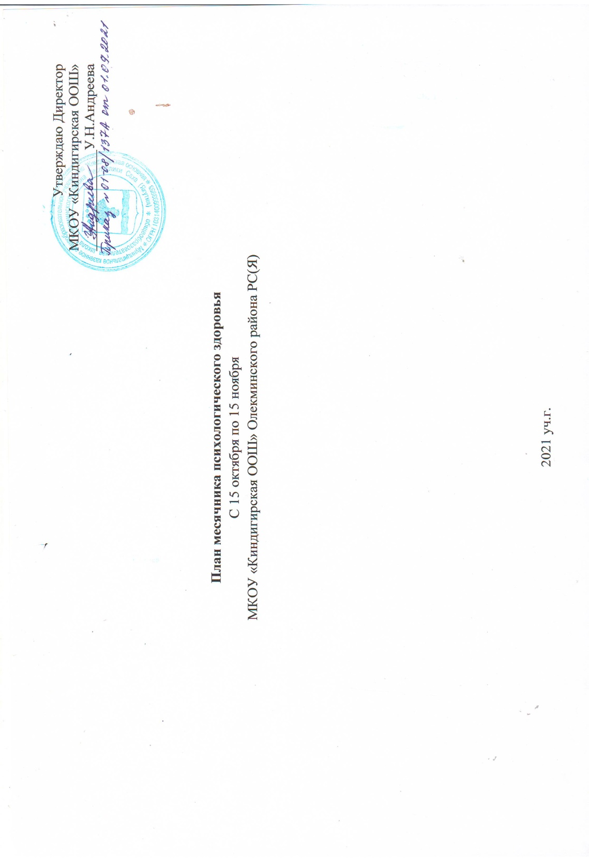

МКОУ «Киндигирская основная общеобразовательная школа»
План месячника психологического здоровья учащихся с 15 октября – 15 ноября 2020г.

Цель: сохранение и укрепление психологического и психического здоровья, развития обучающихся.

Задачи:
- Реализация превентивных психолого – педагогических мер, направленных на формирование у детей, подростков коммуникативных навыков, позитивного отношения к себе и к окружающим, навыков саморегуляции психоэмоциональнного состояния, умения разрешать конфликты и адекватно вести себя в стрессовых обстоятельствах. Оказание обучающимся психологической поддержки и содействие в трудных жизненных ситуациях.
- Проведение мероприятий, направленных на повышение психологической компетентности педагогов и соблюдение ими педагогической этики; профилактика «эмоционального выгорания» педагогов.
- Проведение мероприятий, направленных на повышение родительской компетентности и ответственности в области воспитания психологического здоровья детей.
- Обеспечение межведомственного взаимодействия органов системы профилактики, активизация деятельности общественных организаций и объединений во взаимодействии с образовательными организациями.

Дата | Названия мероприятия | Цели и задачи | участники | ответственные
15.10 | Ознакомление | Ознакомление с планом работы МПЗ | все | Педагог-психолог
16.10  16.10 | Оценки школьной мотивации  Обработка результатов | Отношение к школе, школьная дезадаптация  Интерпретация опросника | 5-9 классы | Педагог-психолог
18.10 | Акция «День вежливости и доброты» | показать примеры нормированного общения учащихся друг с другом, учить быть вежливыми, говорить друг другу комплименты. | 1-9 классы | Педагог-психолог  Зам.по ВР  Классные руководители
19.10 | Сильные стороны и трудности  Обработка результатов  Классный час «Я и моя семья» | Оценка поведения детей  Интерпретация опросника | 5-9 классы  1-9 классы | Педагог-психолог  Классные руководители
20.10 | Цвето-рисуночный тест «Автопортрет» | Диагностики психических состояний младших школьников, оценка школьной мотивации | 1-4 классы | Педагог-психолог
21.10 | Психологическая акция  «Стена настроения» | Активизировать познавательный интерес участников образовательного процесса, расширить знания о самом себе. | 1-9 классы | Педагог- психолог,  Классные руководители
22-23.10 | Обработка результатов,  работа с документацией |  |  | Педагог-психолог
25.10 | «Защита наших детей от беды» памятка для родителей | (дистанционно) | все | Педагог-психолог  Зам.по ВР  Классные руководители
26.10 | Выставка рисунков  «Я в будущем» | Выставка рисунков в инстаграмм сайт школы  (дистанционно) | 1-4  5-9 классы | Классные руководители ,  Зам.по ВР
27.10 | Тест-опросник родительское отношение с детьми  (А.Я.Варга, В.В.Столин) | (дистанционно) | все | Педагог-психолог  Классные руководители
28.10 | Беседа с родителями  Дестко-родительский конфликт | (дистанционно) | все | Классные руководители, Социальный педагог  Зам.по ВР
29.10 | Рекомендации для родителей «Жестокое обращение и насилие» | (дистанционно) | все | Педагог-психолог
30.10 | Работа с документацией |  | все | Педагог-психолог
1.11 | «Человек и профессия» | Ознакомить учащихся с классификацией профессий, создать информационное пространство о профессиях, задуматься о своем профессиональном будущем. Задачи активизировать личное участие в формирование своего будущего; | 5-9 классы | Классные руководители
2.11 | Беседа «О правонарушений и безнадзорности» |  | 5-9 классы | Социальный-педагог
3.11 | Тренинг «Белая ворона» | Формирование у школьников понятия толерантности | 1-4 классы | Педагог-психолог
4.11 | Буллинга/ кибербуллинга |  | 5-9 классы | Педагог-психолог
5-6.11 | Работа с документацией |  |  | Педагог-психолог
8.11 | Классные часы  «Справедливое отношение к одноклассникам» |  | все | Классные руководители
9.11 | Акция «Мои любимые книги» |  | все | Педагог-библиотекарь
10.11 | «Мой темперамент»  Тренинг «Я особенный» | Помочь детям своими представлениями о себе. | 7-9 классы | Педагог-психолог  Классные руководители
11.11 | Тренинг «Птица и птенцы» | Формирование положительного отношения к учебе, усвоение важности правил поведения в школе | 1-4 классы | Педагог-психолог
12.11 | Беседа «Семейное неблагополучия» |  | все | Социальный-педагог
13.11 | Веселые старты |  | 1-4 классы | Учитель физкультуры
15.11 | Оформление отчета

Организаторы:
Педагог-психолог(с 1-4 классы), Зам.по ВР - Петрова В.Б.
Педагог-психолог (с 5-9 классы) -Мордосова А.А.
Социальнный-педагог -Антонова М.Ф.

